使用说明文档

运行环境
客户端配置
硬件环境 : PC机2.6G，1G以上硬盘或更高配置。
系统软件 : Windows2000/XP/VISTA/WIN7/WIN8/WIN10 IE 7.0（包括7.0）以上版本浏览器。
推荐使用WIN10及IE11.0。
IE浏览器建议使用兼容性视图，360浏览器建议使用极速模式。
手机浏览时，建议使用QQ浏览器或谷歌浏览器。

系统登录及初始用户数据

系统登录方式
请按要求填入您的用户名、您的密码以及验证码。
用户名即为工号。
您的初始密码为两遍工号，如：您的工号为1234 ，则您的初始密码为：12341234
建议登录系统后，修改密码，不要再使用初始密码，防止被他人利用给您造成不便。
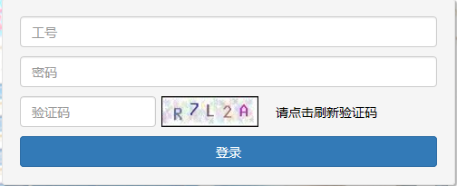

成功登录后，系统会自动跳转到当周课表。

退出登录
用户后台操作完成时，需要点击管理页面中左侧导航菜单中的“退出登录”，即可退出管理平台。
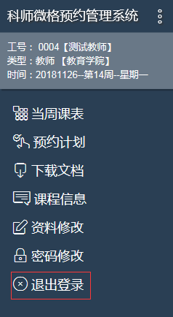

功能操作
教师登录成功后，自动进入当周课表页面，其中左侧会显示出导航菜单。如下图所示：
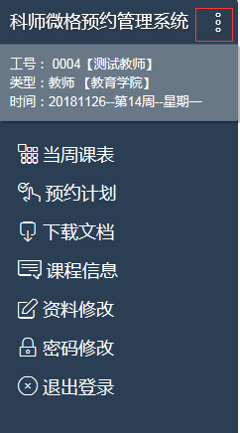

单击右上角的三个竖点即可展开或关闭导航菜单，导航菜单上部显示登录人员信息及当前时间信息，再下方主要区域为功能导航。
如果手机访问，则可以点击右上角的三个竖点，打开导航菜单，选择相应功能即可。
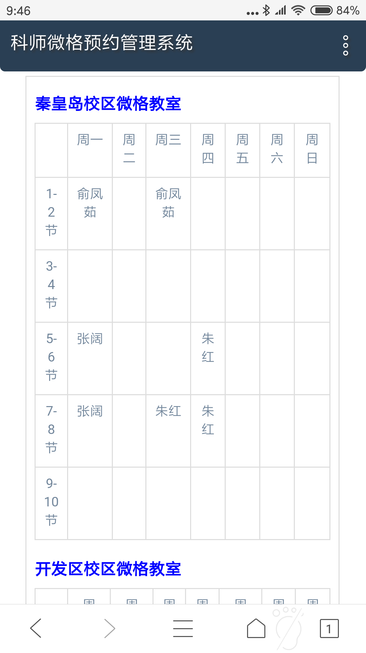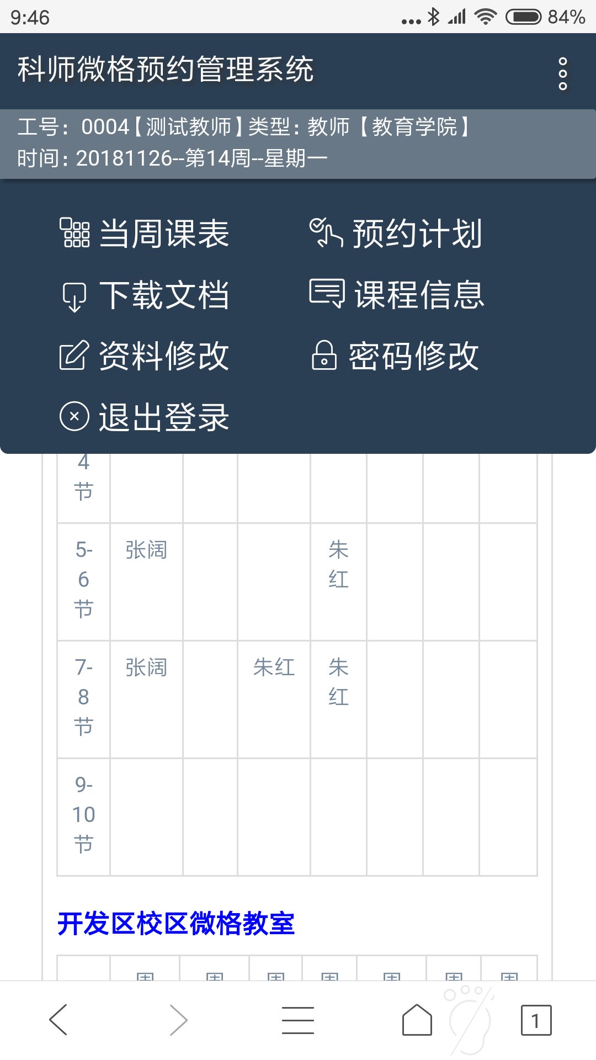

当周课表
显示本周各校区课表情况。此模块中只能查看本周课表，不可预约。课表上方显示一些提示信息，并且显示出当天的课表情况。
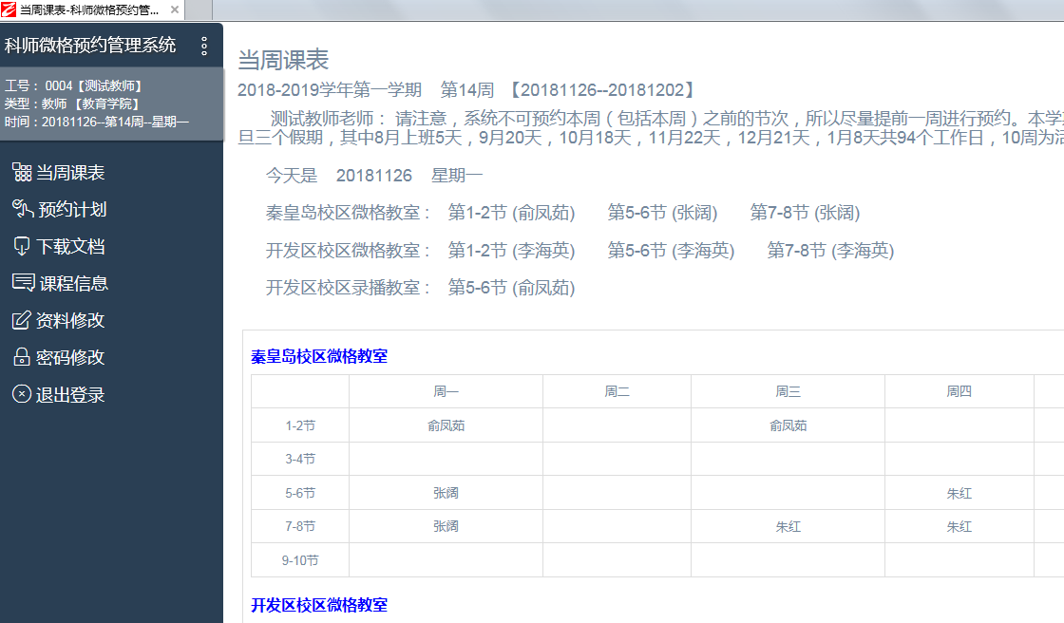

预约计划
即预约排课。选择此功能操作后，用户先选择相关实验室组，如：开发区校区、秦皇岛校区、开发区校区录播。选择后，右侧功能区会显示相应微格教室组的本学期计划表。
如果管理员设置了学期初必须先提交课程信息并且登录的教师尚没有提交任何课程信息，系统会自动跳转到课程信息模块，直到您提交相关的课程信息。
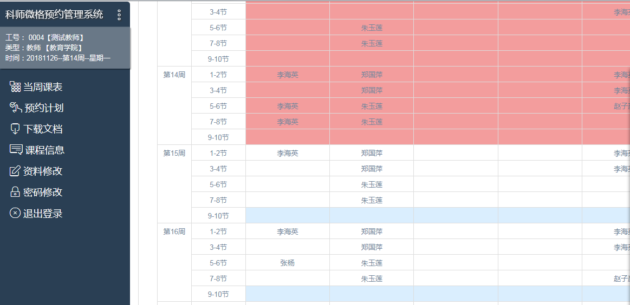
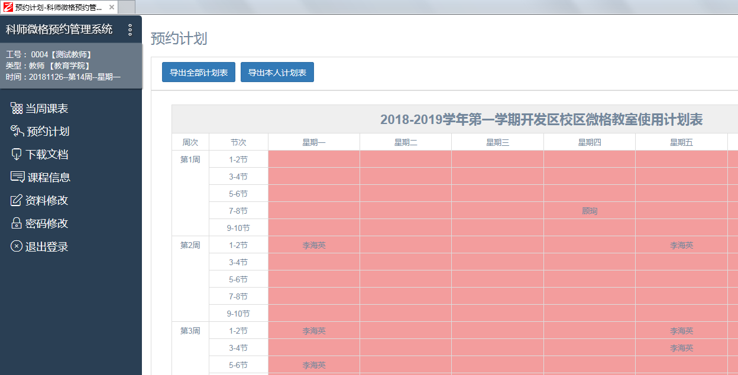

手机预约时，先点击右上角的三个竖点，打开导航菜单，选择预约计划，再选择相应教室组。
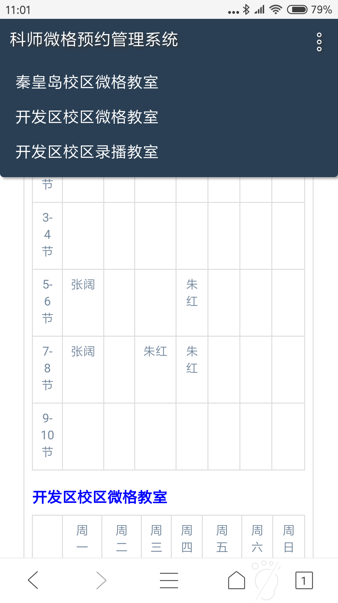

提示：系统不允许进行当周预约，即当周（含当周）之前的节次不可预约，在此提醒用户，应该至少提前一周进行预约排课。
计划表中会有三种颜色显示各节次：
- 浅红色节次表示为当周（含当周）之前的预约排课，已经不允许再修改。
- 浅蓝色节次为不可预约排课，如：周六、日或9-10节。
- 白色节次分三种情况：
- 写有其他教师名字的节次不可预约。
- 写有自己名字的节次可以取消预约（即修改）。
- 空白的白色节次为可预约节次。
如下图所示：
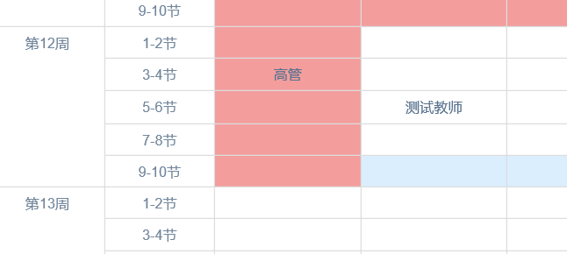

在可预约节次中，用户可以单击鼠标右键，即可显示出菜单“预约”，预约后即显示当前用户的名字，即表示已经预约成功。
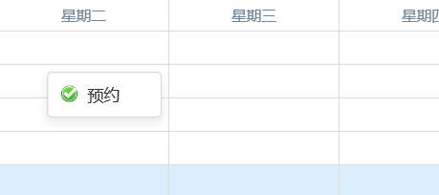

特别提示：手机预约时，一般的手机浏览器为长按屏幕会显示右键菜单，但有的浏览器不支持长按出现右键菜单。
如果您选择的微格教室是教室组（即包含多个微格教室），还可以预约其中一部分教室，而余下的其他教室还可以由其他教师预约使用，以提高教室利用率。预约含有多个教室的微格教室组时，会出现预约数量选择提示框，默认数量为全部。
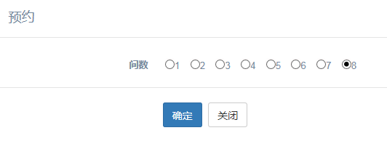

预约成功的节次，也可以取消，单击鼠标右键，即可显示出菜单“取消”。取消后的节次，其他教师（包括当前用户）才可以预约。
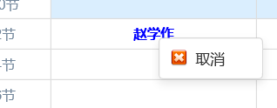

教室组的同一节次若有多个老师预约成功，则在每个教师名字后，显示每个人预约的教室数量，预约数量之和不超过总数量的节次，仍可由其他教师预约，直到预约满为止。多人同时的节次，取消方法同单独教室的预约取消操作，但只能是取消本人的预约。如果想修改本人预约的数量，请先取消预约，然后再重新预约即可，但数量不可超过其他教师预约后剩余的教室数量。
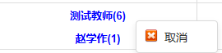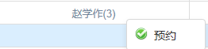
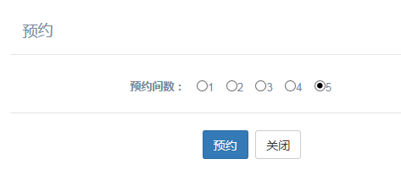
单击右键不显示“预约”或“取消”的节次，为当前用户不可预约（修改）节次。
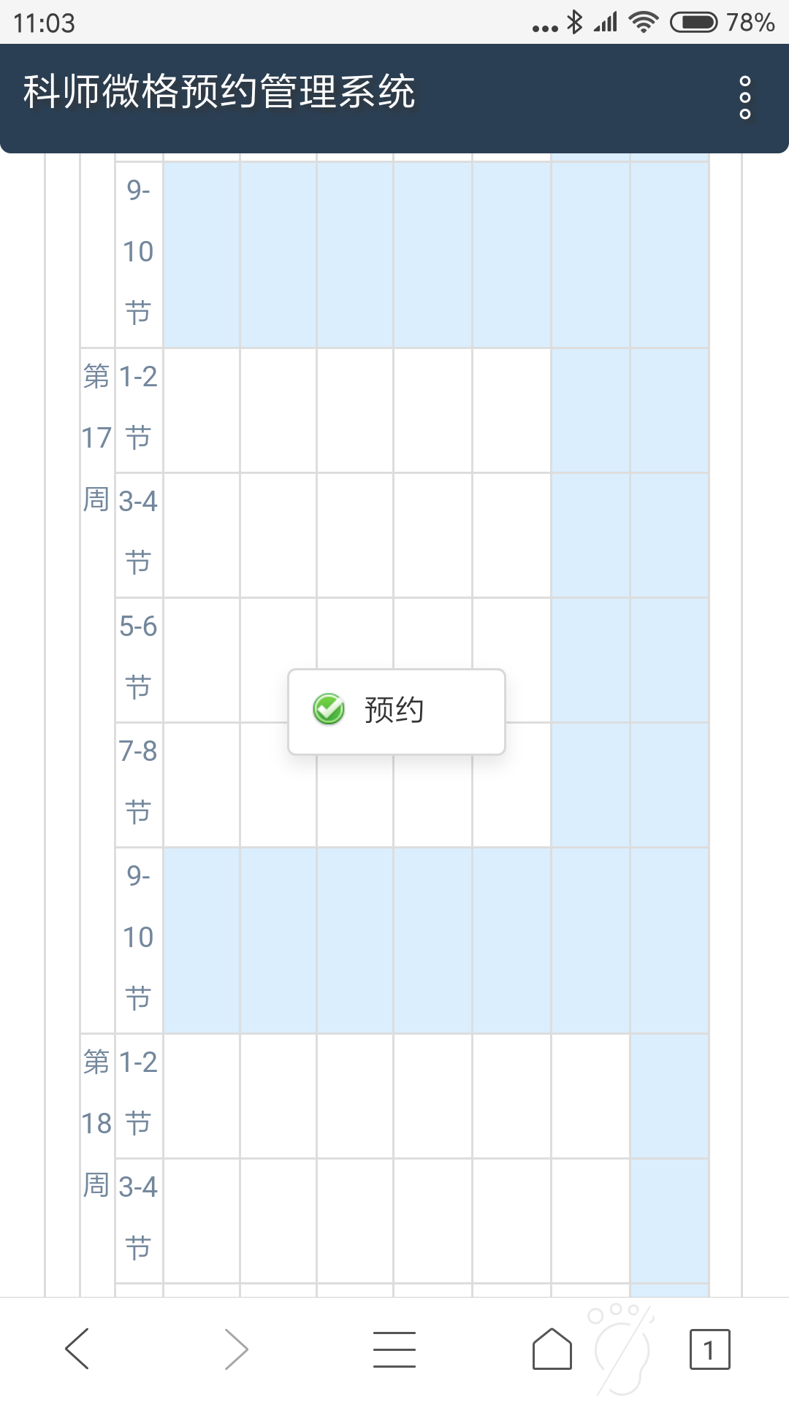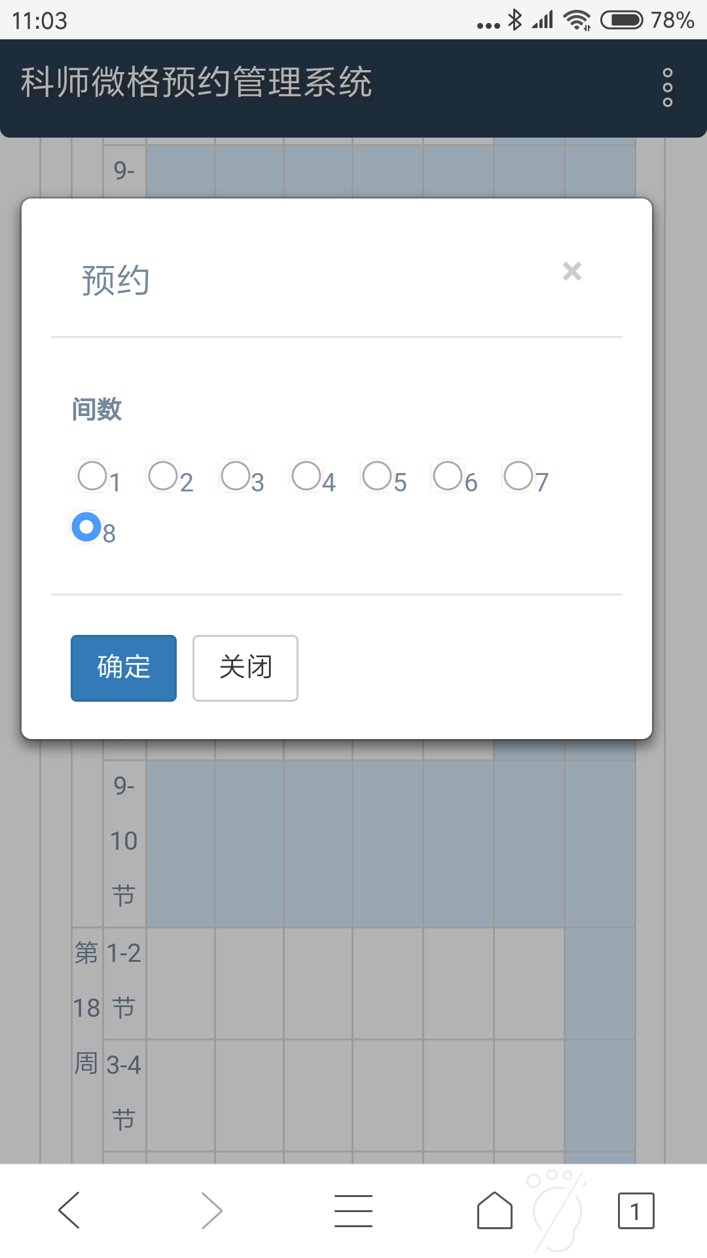
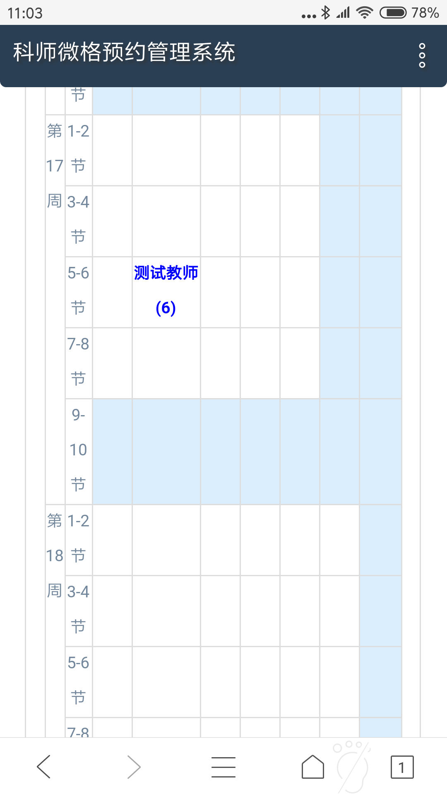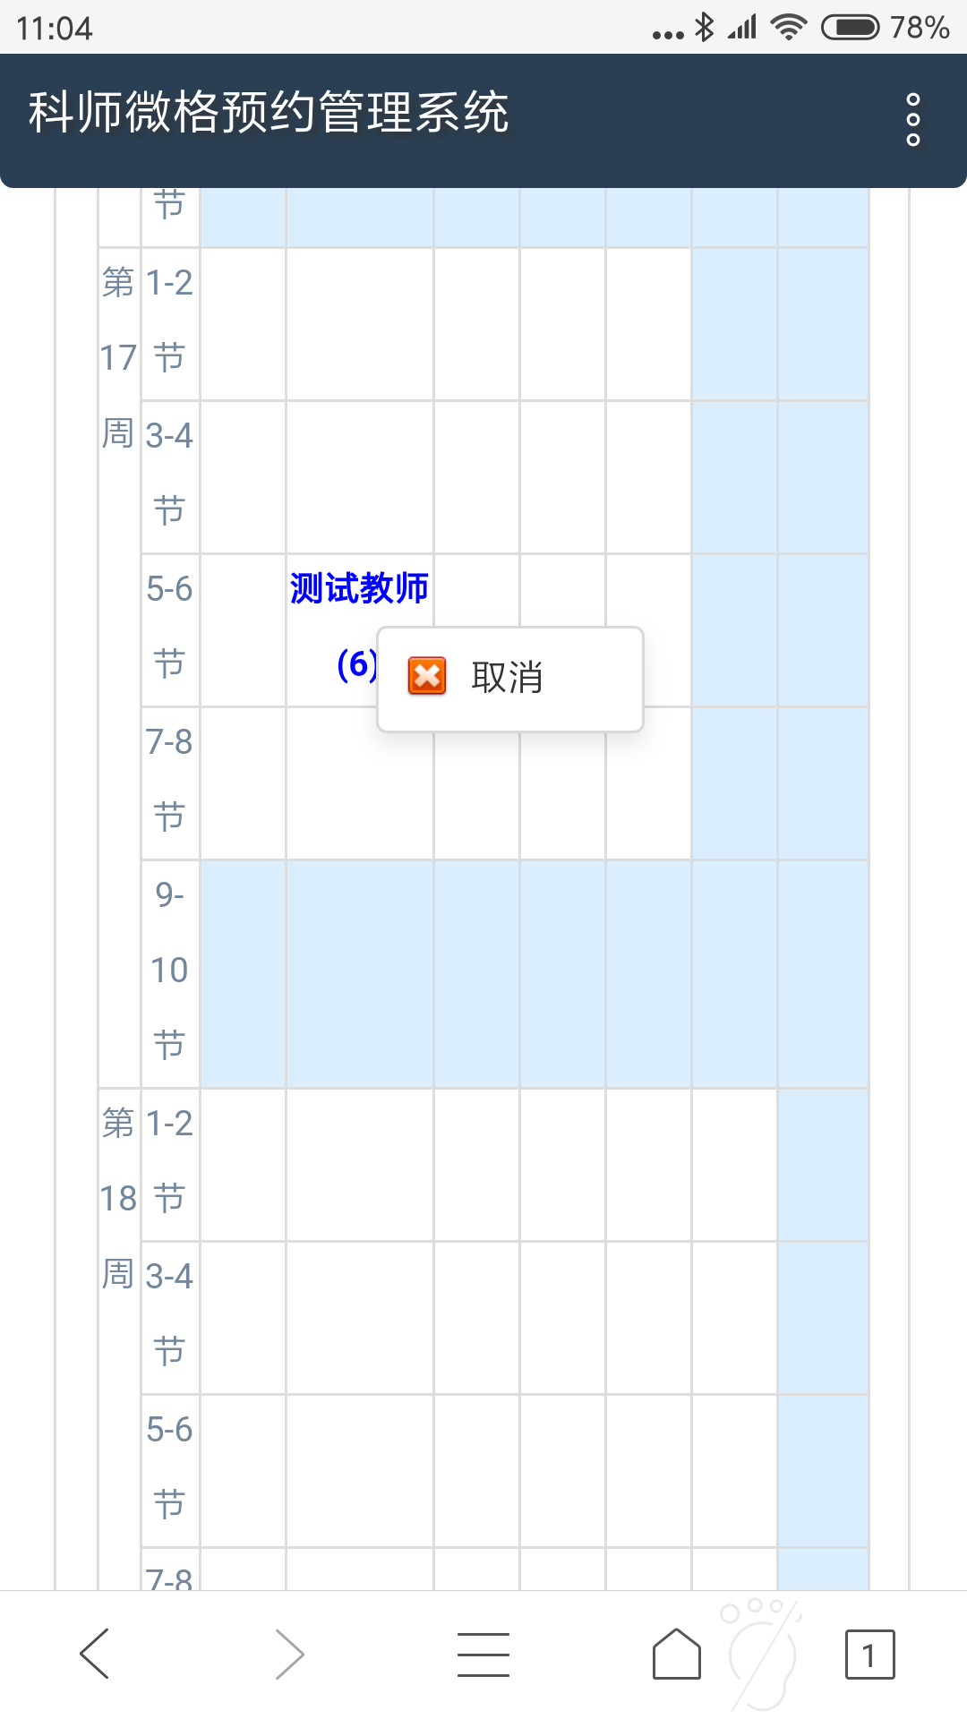

用户也可以在选择实验室组后，查看相应实验室组的预约排课情况，并可以生成相关的EXCEL表格并下载。
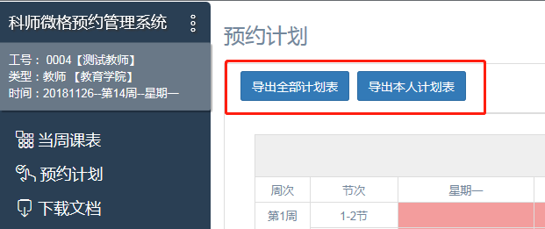

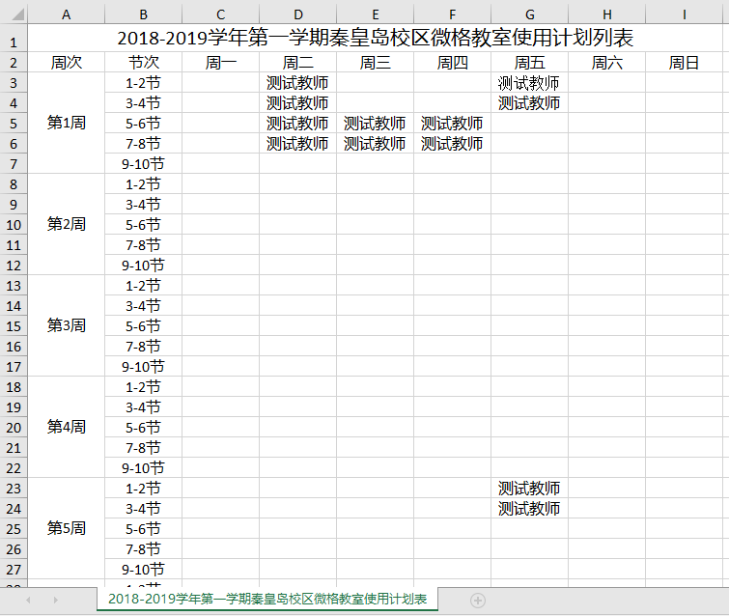

因为EXCEL版本不同，可能在首次打开这个文档时，会出现下图中的提示，请按下“是”按钮。
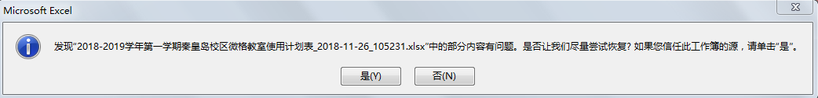
刚刚生成并下载的文档，是受保护的图，请按下“启用编辑”按钮。
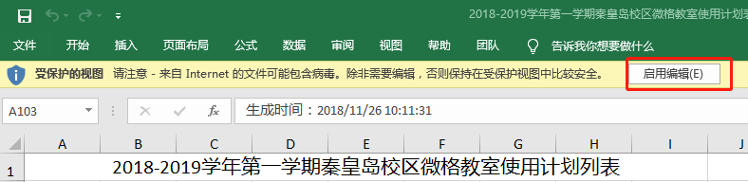

按下“启用编辑”后，还会出现修复完成的提示，点“关闭”即可。
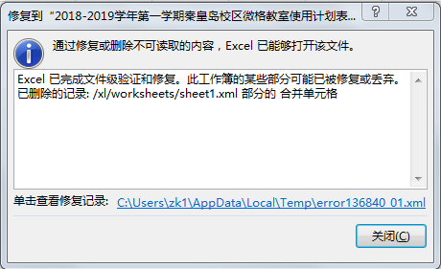

文档下载
可以下载相关文档。
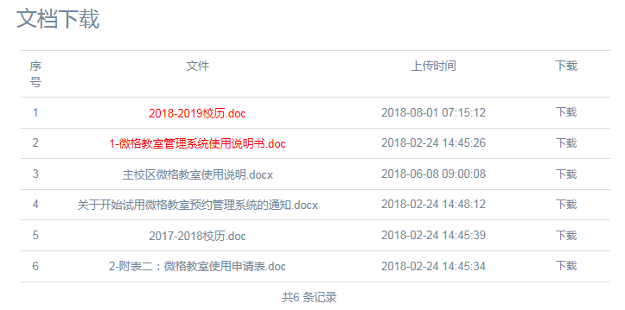

置顶的文档文件名会显示成红色，点击“下载”，即可下载该文档。

课程信息
每个学期初，任课教师应该按要求提交需在实验室上课的课程相关信息，（系统管理员可以设置强制要求，不提交课程信息，不允许预约实验室）。
课程信息提交后不能删除，只能修改与查看。
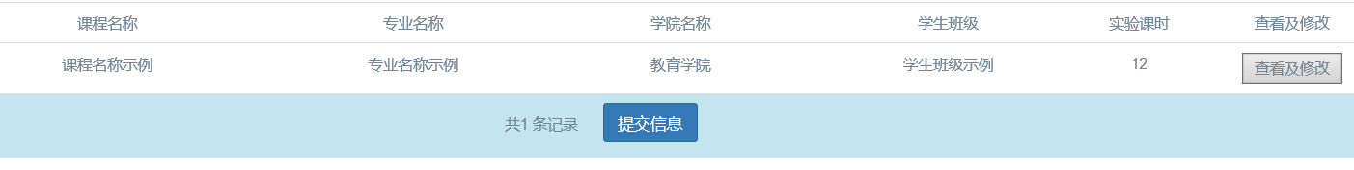
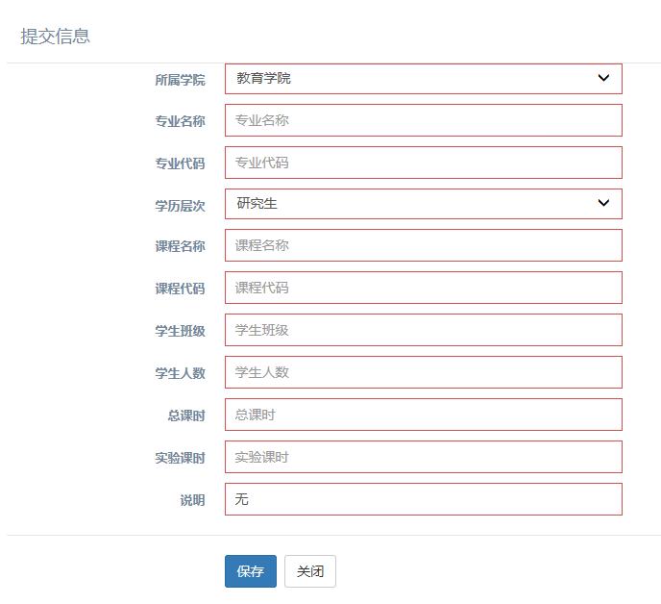

资料修改
用户可以修改手机号，邮箱及所在学院等信息。
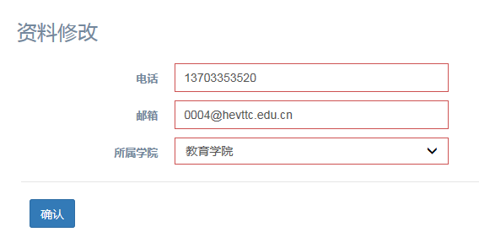

密码管理
用户按要求输入密码，并确认两遍新密码后，方可修改密码。
建议：密码不要使用初始密码，也不要少于八位。
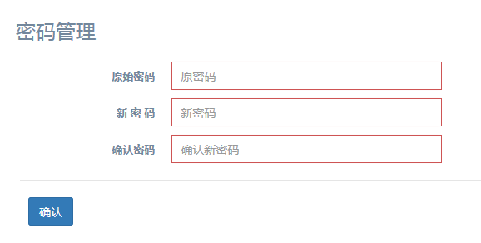

常见问题

提示没有正常登录或登录超时？
在正常登录后，长时间没有操作或非正常登录时，系统会提示：没有正常登录或登录超时，请重新登录。此时必须重新输入用户名密码重新登录系统。

忘了密码怎么办？
如果您忘记的是本系统的登录密码，请与微格管理员联系，由管理员初始你您的密码后，您用初始密码登录后，再进行更改密码等操作即可。

我可以用手机预约吗？
可以。手机浏览器中，长按为右键，即可打开功能菜单进行预约，但有的手机浏览器不支持右键。经测试，QQ浏览器，谷歌浏览器（Chrome）是可以使用的。

为什么选择教室后系统就打开课程信息而不是预约模块？
因为管理员已经设置了学期初必须提交课程信息，您尚没有提交任何课程信息，系统会自动跳转到课程信息模块。请先提交课程信息，然后就可以打开预约模块进行相应的预约操作了。

